Государственное общеобразовательное учреждение
Чермошнянская средняя школа
Тайыншинского района
Северо-Казахстанской области

Конспект урока по математике во 2-м классе «Нахождение суммы одинаковых слагаемых
Деление на равные части».

подготовила
учитель начальных классов
Осипова Людмила Васильевна

2012г.

Тема: Нахождение суммы одинаковых слагаемых.
Деление на равные части.
Цель: 1. Отработка умения делить числа на равные
части, умение находить сумму с одинаковыми слагаемыми.
2. Оказание практической помощи при изучении темы.
3. Преемственность в работе между школой и родителями.
Задачи: Знать поразрядное деление чисел. Уметь решать задачи с переходом
из одного действия в два действия;
Развивать логическое мышление, внимание, память, быстроту
реакции, технику счета;
Воспитывать трудолюбие, самостоятельность, гражданственность,
уважение к народным традициям.
Оборудование: таблицы, схемы, кластеры, дифференцированные индивидуальные карточки, магнитофон, счетный материал, учебник по математике 2-го класса, рабочая тетрадь, диагностические карты по математике.
Ход урока:
- Организационный момент.
- Психологический настрой. Слушание релаксирующей музыки «Пробуждение природы» и выполнение движений воображаемых картин под комментарий учителя.
- Готовность к уроку.
- Сообщение темы и задач урока.
- Сегодня наше занятие по математике в «Школе родительского просвещения» необычно, так как наше занятие будет проходить с родителями.
Приближается праздник Наурыз, каждый из вас будет его отмечать, веселиться, поэтому на этом занятии мы еще познакомимся с казахскими играми на математический лад.
Когда отмечают этот праздник? (22 марта)
Найдите сумму этих цифр. Назовите однозначные числа, двузначные.
Проверка имеющихся знаний об этом празднике (в беседе участвуют родители и дети).
2. Рассказ родителей об этом празднике:
С древности особым праздником в жизни казахского народа был Наурыз. Этот день весеннего равноденствия, когда земля обновляется. Праздник проходит в играх и весельях, устраиваются состязания борцов, соревнования.
3. Стихотворение «Наурыз» (Мухитдин Джаббар) – читают родители.
4. Заполнение диагностических карт по математике родителями в течение урока (оценивание родителями знаний своих детей по каждому этапу урока)
III. Устный счет.
- Развитие внимания. Графический диктант.
Проследи путь бабочки.
*

2. Задача:
К празднику бабушка связала внукам 6 варежек.
Сколько внуков у бабушки?
IV. Закрепление изучаемого материала.
1. «Качание на качелях» - иллюстрация.
Работа в группах.
Учитель | Учащиеся | Родители
а) Актуальность тем: Сложение одинаковых слагаемых. Деление числа на равные части.  б) Обобщение сказанного. | а) Составление задачи по рисункам:  1) сложение одинаковых слагаемых;  2) деление числа на равные части;  3) взаимопроверка работ.  б) Решение задач. Тема: «Коврик». | Составление задачи. Тема: «Коврик».  Анализ задачи:  а) 4 + 4 + 4 +4;  б) 8 – 2 – 2 – 2 – 2;  б) Контроль записи задачи учащимися.
2. «Байге» - соревнование на скорость, сообразительность. Кто победит?
Работа по дифференцированно-индивидуальным заданиям.
Карточки красного цвета – сложный уровень;
Карточки желтого цвета - средний уровень;
Карточки синего цвета – низкий уровень.

Красная карточка.
- Выполни действия:
43 + 37 42 – 5
86 + 25 36 + 43
75 +7 18 + 9
- Реши уравнение:
х + 70 = 81; х – 13 = 33.
- Начерти один отрезок длиной 8 см, другой отрезок на 4 см длиннее первого.
а) найди сумму отрезков;
б) найди разность отрезков;
Запиши действие.

Желтая карточка.
1. 13 – 6 21 + 4
7 + 8 12 - 2
60 + 4 99 + 0
78 – 2 43 + 7
78 – 20 43 – 20.
2. Реши уравнения.
х + 5 = 7; 10 – х = 4.
3. Начерти один отрезок 8 см, а другой на 2 см. короче.

Синяя карточка.
- 6 + 4 10 – 8 9 - 3
7 – 5 2 + 3 10 – 4
2. Вставь пропущенные знаки действия.
5 … 4 = 9; 2 … 2 = 0.
3. Начерти отрезок длиной 3 см.

Определение победителя игры «Байге».
Физминутка (танцевальные движения «Камажай»).
3. Работа с учебником.
Учитель | Учащиеся | Родители
а) Анализ задачи  б) Обобщение сказанного.  Рекомендации, советы родителям при объяснении решения задач. | а) Чтение задачи. б) Решение задач.  60 + 30 = 90 м.  в) Запись решения у доски.  (43 + 7) + 43 = 93 м. | а) Составление схемы задач.  ____________________  60 м 30 м  б) Начерти отрезок.  _____________________  43м 43м 7м  в) Объяснение у доски решения задачи.
4. «Перетягивание каната». Определение сильнейшего в решении неравенств. Работа в парах.
Задание: Не вычисляя, логически рассуждая, поставь знаки <, >, =.
Учебник 2 класса (стр.152, №3.)

5. Работа по индивидуальным картам.
Проверка вычислительных навыков на скорость.

6. Контроль родителей. Выявление сложностей встречающихся затруднений при вычислении.

Рекомендации учителя родителям о правильном поразрядном вычислении.
Трудности, встречающиеся при этом.
7. Составить числовой ряд в порядке возрастания. Прочти слово.

11  М | 13  О | 14  Л | 15  О | 18  Д | 20  ЦЫ

V. Подведение итогов урока.
Над кокой темой работали? Какие трудности возникали у родителей при объяснении материала?
Рекомендации учителя.
Задание детям, родителям: Выберите гномика, который соответствует вашему настроению после урока.
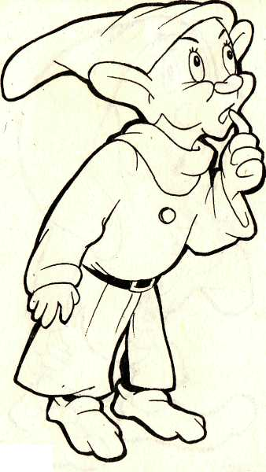
Удивление Радость Любопытство
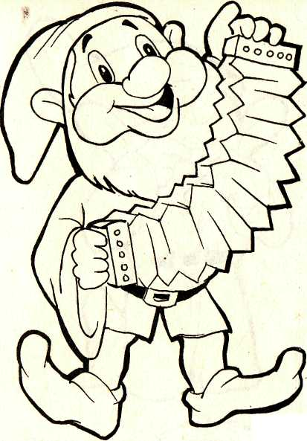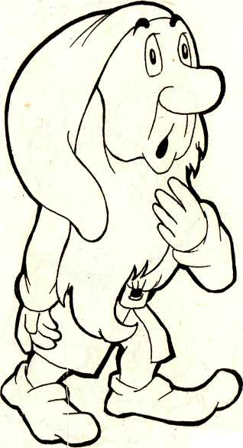
VI. Краткий анализ диагностических карт родителями.

Литература

  - Дидактические игры и занимательные упражнения во 2-м классе. Ф.Н. Блехер. Москва, 1964.
  - «Я иду на урок в начальную школу» книга для учителя. Москва, 2000.
  - Дидактический материал по математике для 2-го класса. Алмата «Атамура». 1999.

